Установите локальный сервер, например, Open Server.

В папке domains создать папку с именем Вашего проекта. Распаковать туда wordpress.

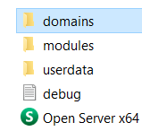

После запуска Open Server на панели Инструментов появится такой флажок:

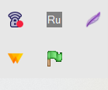

Щелкнув по нему, выбрать

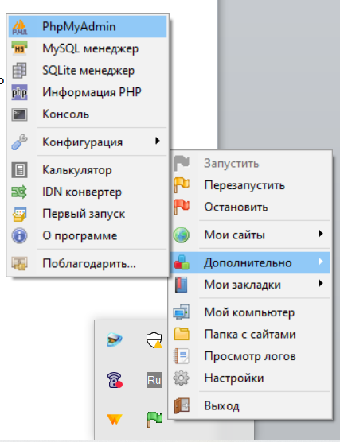

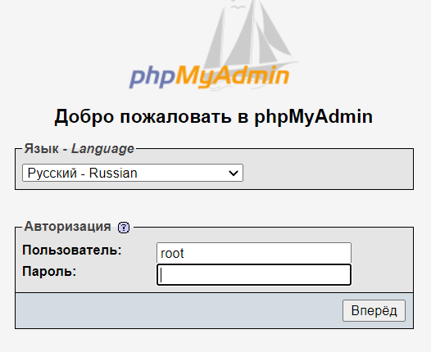

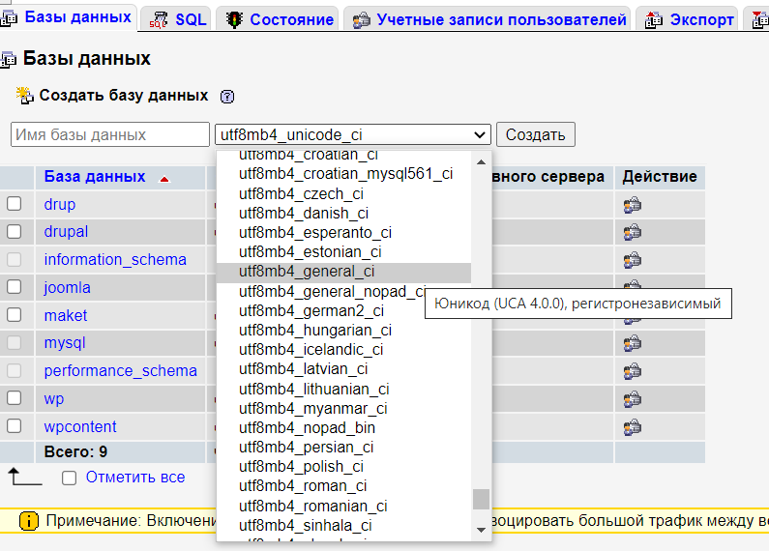

Создать БД

Создать учетную запись пользователя

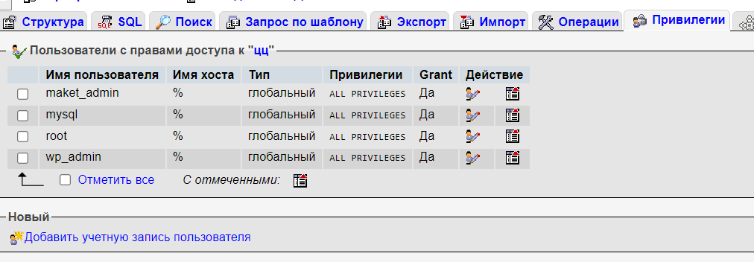

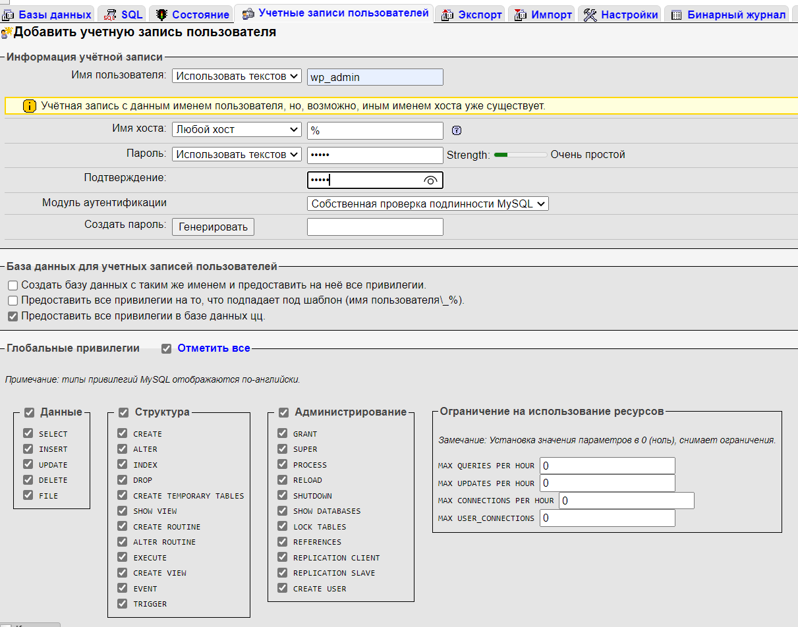

Далее в Open Server выбираете Мои сайты – свой проект:

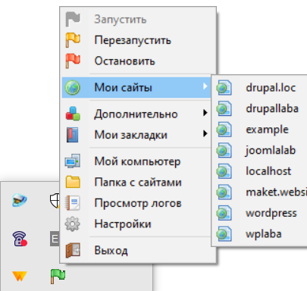

Если все сделали верно, в браузере появится следующая страница:

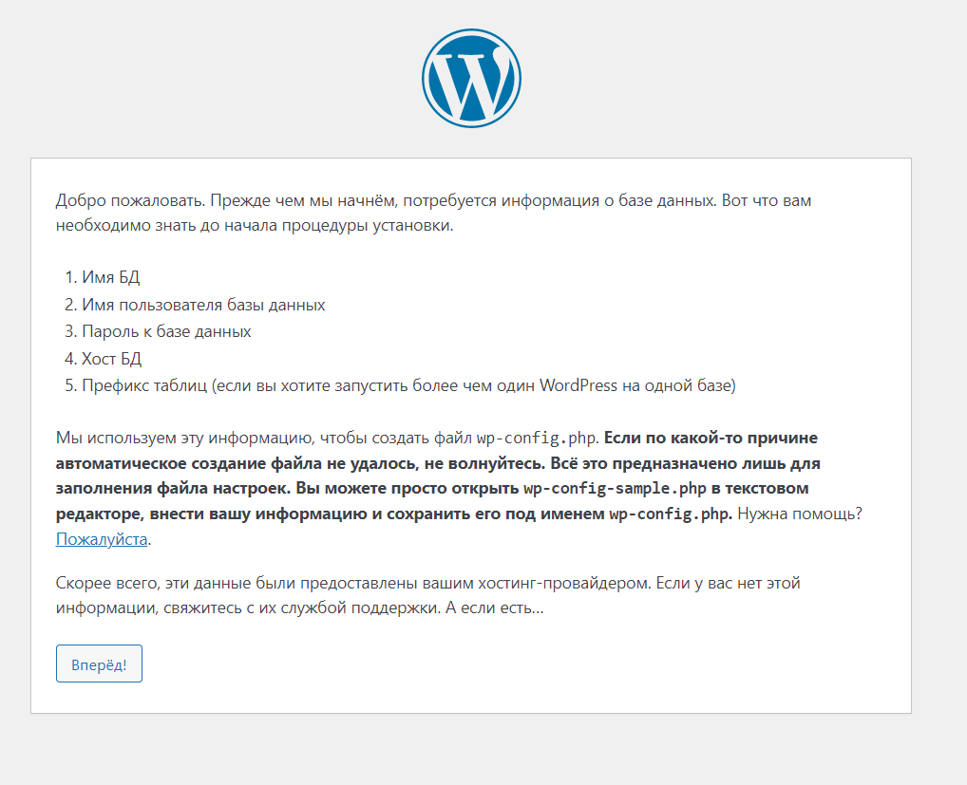

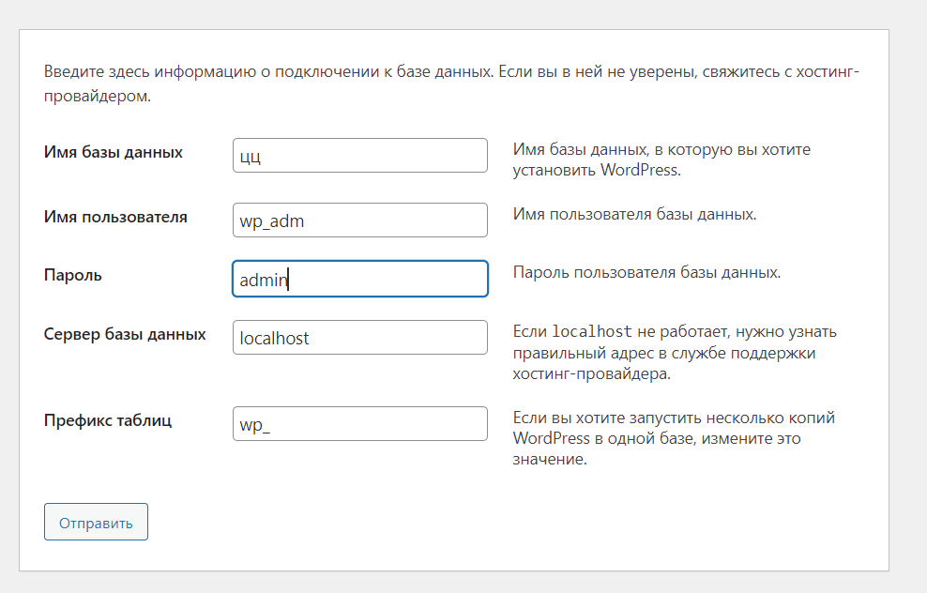

Заполняем данными, как в PhpMyAdmin.